«Весна в окно стучится…»
Тема: «Наблюдаем за весенней погодой»
Цель: Учить детей наблюдать за явлениями природы и устанавливать простейшие связи между ними: становится теплее, тает снег, лёд, бегут ручьи; определять и называть состояние погоды: солнечно, пасмурно, ветрено; замечать красоту природы в разную погоду.

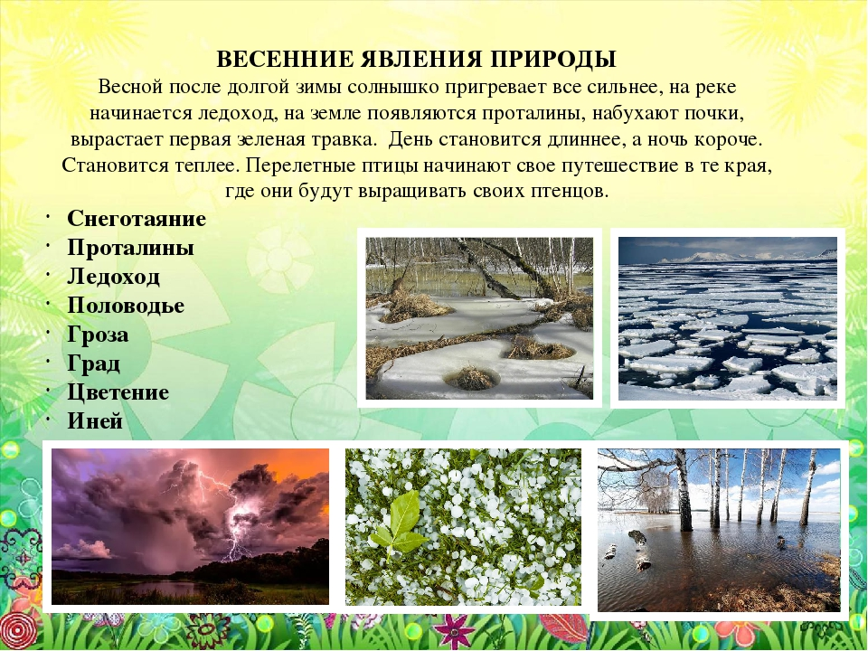

«Времена года»
Цель: уточнить и углубить знания детей о временах года.
Ход игры: Взрослый называет время года, а ребёнок называет, что бывает в это время года.

«Когда это бывает?»
Цель: учить детей различать признаки времен года. С помощью поэтического слова показать красоту различных времен года, разнообразие сезонных явлений и занятий людей.
Материалы: картинки с пейзажами весны, лета, осени и зимы.
Взрослый читает стихотворение, а дети показывают картинку с изображением того сезона, о котором говорится в стихотворении.
Весна.
На полянке, у тропинки пробиваются травинки.
С бугорка ручей бежит, а под елкой снег лежит.
Лето.
И светла, и широка
Наша тихая река.
Побежим купаться, с рыбками плескаться…
Осень.
Вянет и желтеет, травка на лугах,
Только зеленеет озимь на полях.
Туча небо кроет, солнце не блестит,
Ветер в поле воет,
Дождик моросит.
Зима.
Под голубыми небесами
Великолепными коврами,
Блестя на солнце, снег лежит;
Прозрачный лес один чернеет,
И ель сквозь иней зеленеет,
И речка подо льдом блестит.

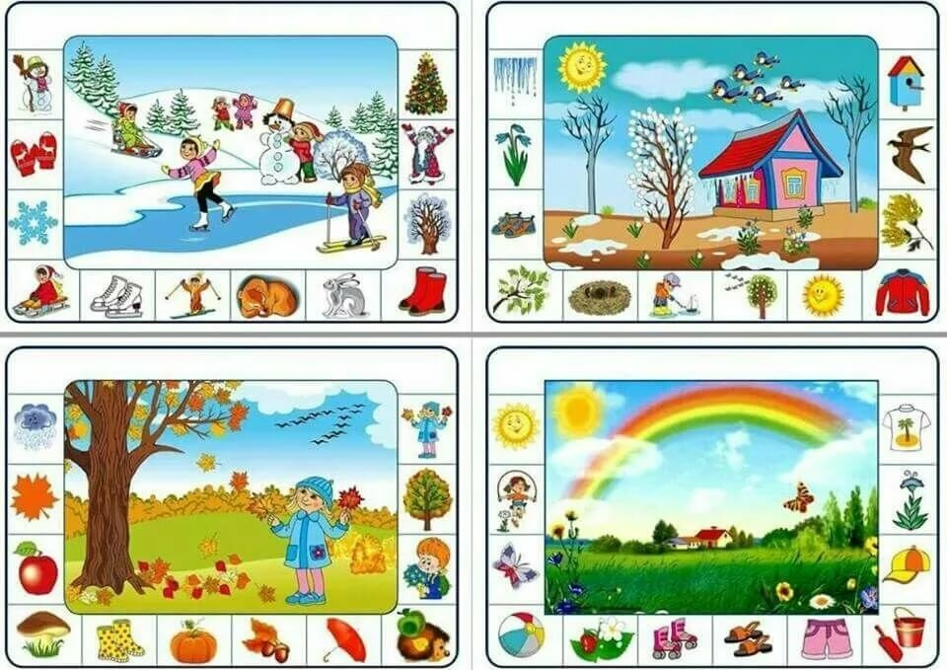 Дидактическая игра «Экологическая ромашка»
Цель: закрепить представления детей о характерных явлениях в живой и неживой природе в разные сезоны, их взаимосвязи и взаимозависимости.
Материал: четыре кружочка (серединки ромашки) разного цвета (белый, зеленый, желтый, красный) в соответствии с моделями времен года и набор лепестков с изображением различных явлений в живой и неживой природе в каждое время года, например: весной в ручейке плавают кораблики, расцвел ландыш, птицы вьют гнезда и др.
Ход игры: необходимо собрать лепестки ромашки соответствующего сезона и рассказать о характерных явлениях как в неживой, так и в живой природе.

Рисование.
Тема: «Придумай узор»
Программное содержание: Развивать у детей чувство цвета, композиции, самостоятельно располагать элементы узора на круге.
Материал: круги, вырезанные из белой бумаги, краски, кисти
Схемы поэтапного рисования узоров:

. 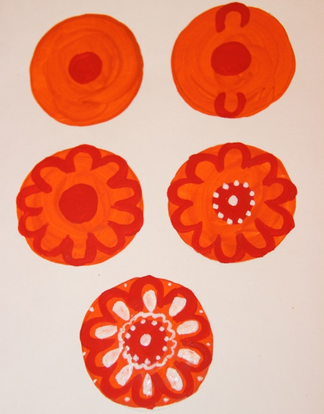 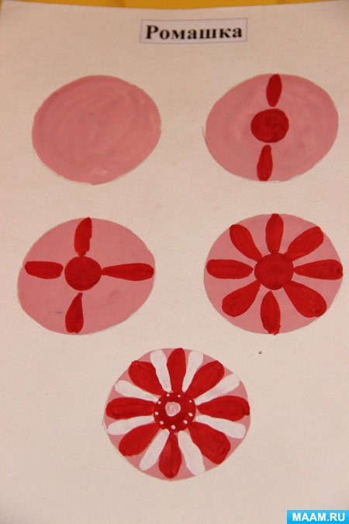
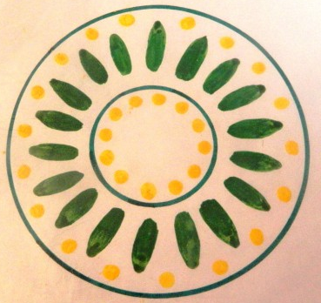

Ознакомление с художественной литературой: «Заучивание стихотворения Г. Ладонщикова «Весна».
Программное содержание: Учить детей эмоционально воспринимать стихотворение, замечать выразительные средства, развивать образность речи, воображение, учить подбирать слова- определения
Взрослый: Какое у нас сейчас время года? Назови мне приметы весны (ребенок отвечает)
Я сейчас прочитаю тебе стихотворение Григория Ладонщикова , которое называется « Весна», послушай его.

Отшумела злая вьюга
Стала ночь короче дня.
Теплый ветер дует с юга.
Капли падают звеня.
Солнце землю согревает.
Гонит с нашей речки лёд.
Тает баба снеговая.
И ночами слезы льёт.

Взрослый: Что сделала вьюга?
Это значит дует тихо, стихает.
Ночь стала какой?
Ветер дует какой?
Что делает солнце?
Что происходит со снежной бабой?
Сегодня, мы будем заучивать это стихотворение. Слушай внимательно, я прочту его еще раз, а ты запоминай, шепотом за мной можешь повторять.

А теперь давай попробуем рассказать это стихотворение руками.
-Покажи, как отшумела злая вьюга? (показ)
-Покажи, стала ночь короче дня. (показ)
-Теплый ветер дует с юга. (показ)
-Капли падают звеня. (показ)
-Солнце землю согревает
_Гонит с нашей речки лед. (показ)
-Тает баба снеговая и ночами слезы льёт (показ).
А теперь попробуй сам рассказать это стихотворение.
Мы еще вернемся к этому стихотворению и будем его повторять.
Итог: о каком времени года мы сегодня беседовали? Тебе понравилось стихотворение? Как оно называлось? Кто его написал? Ты сегодня молодец!

Развитие речи на тему: «Описание внешнего вида животных».
Программное содержание: продолжать учить составлять описание предметов;
; закреплять правильное произношение звуков (л-ль), изолированных, в словах и фразах, учить выделять этот звук в речи; правильно пользоваться вопросительной и утвердительной интонациями; выделять голосом определенные слова; продолжать учить определять первый звук в слове; закреплять умение интонационно выделять заданный звук в слове.

Взрослый показывает ребёнку картинку: Посмотри, кто сегодня к нам приехал в гости на грузовике? (Животные)
- Давай их рассмотрим?
Я хочу тебе рассказать о лисе.
«В лесу живёт лисица. У неё рыжая шёрстка. Ещё у лисы очень красивые уши и длинный хвост. Живёт лиса под кустом в норе. Питается она мышами, ягодами и яблоками. Детенышей лисицы называют лисятами.» Взрослый задает вопросы: - Какого цвета шерстка у лисы? - Какой у неё хвост и уши? - Где живет лисица? - Чем питается лиса? - Как называют детенышей лисицы? (Ребёнок отвечает на вопросы) Взрослый: - А сейчас я тебе расскажу о лисице, используя мнемотаблицу. (Взрослый повторяет рассказ, затем дети начинают описывать животных.)

Игровое упражнение «Зоопарк».
Взрослый: А сейчас давай поиграем с тобой в «Зоопарк».
Взрослый ставит на стол деревянный домик. Животных приехало много, но зоопарк не большой, всем там не уместиться, поэтому поселятся лишь те, в названиях которых есть звук [л] или [л']
- Кто это? (Ответ ребенка)
- Можно ослику войти в зоопарк? Почему? (Ответ ребенка)
- А произнеси название игрушки так, чтобы ясно слышался звук [л]? А теперь посмотри на ослика и скажи, какой он (величина, цвет, ушки, хвостик и т.п.).
Таким образом, рассматривается каждое животное. Тех, у кого в названиях нет звука [л] , увозят в другой зоопарк

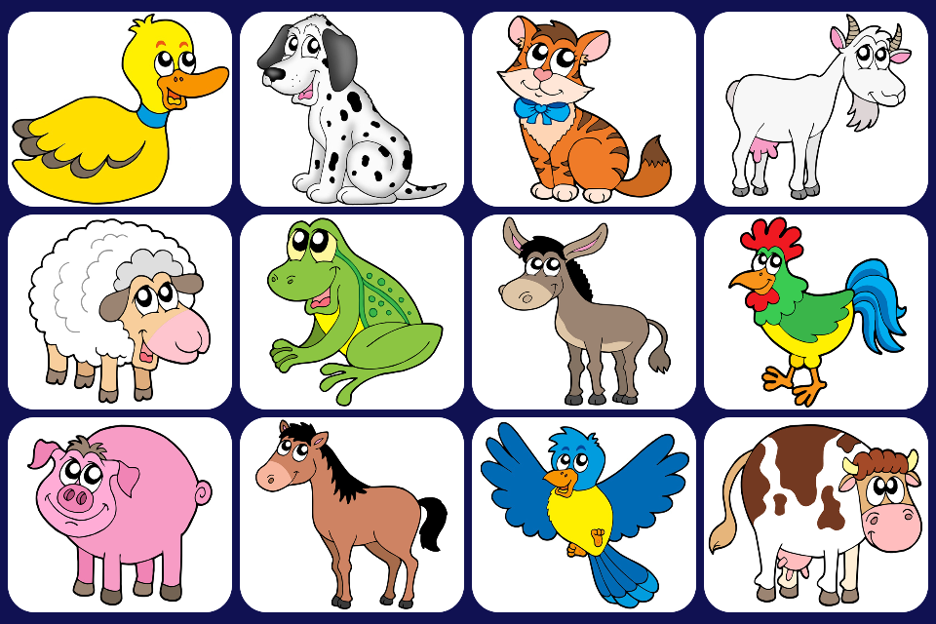
Математическое развитие тему: «Сравнение предметов по величине»
Программное содержание: Учить сравнивать предметы по величине, раскладывая их в определенной последовательности – от самого большого до самого маленького, упражнять в ориентировке в пространстве, используя слова: «над», «перед», «под».

Поиграйте с ребенком в игру «Сравни»

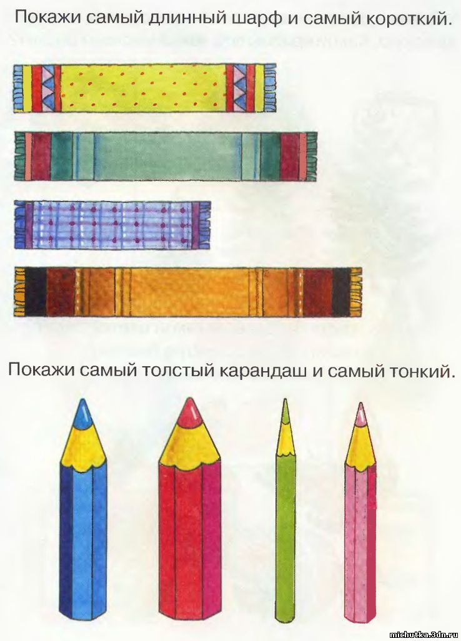

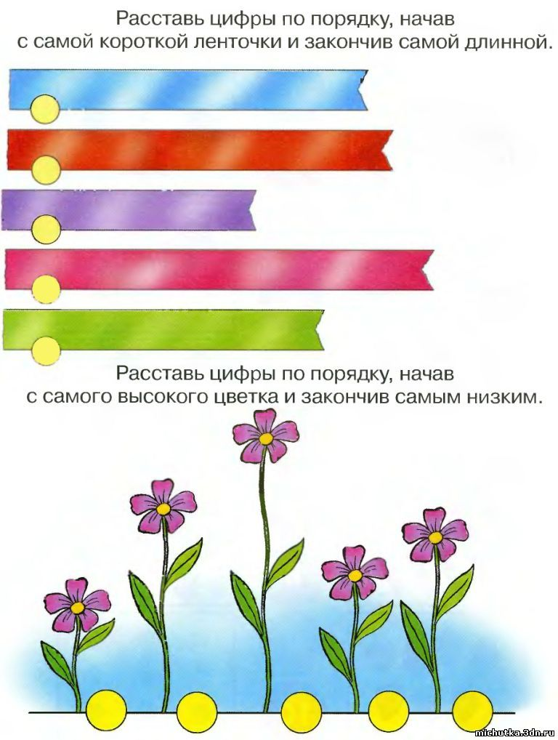

Предложите ребенку задание «Соедини правильно»
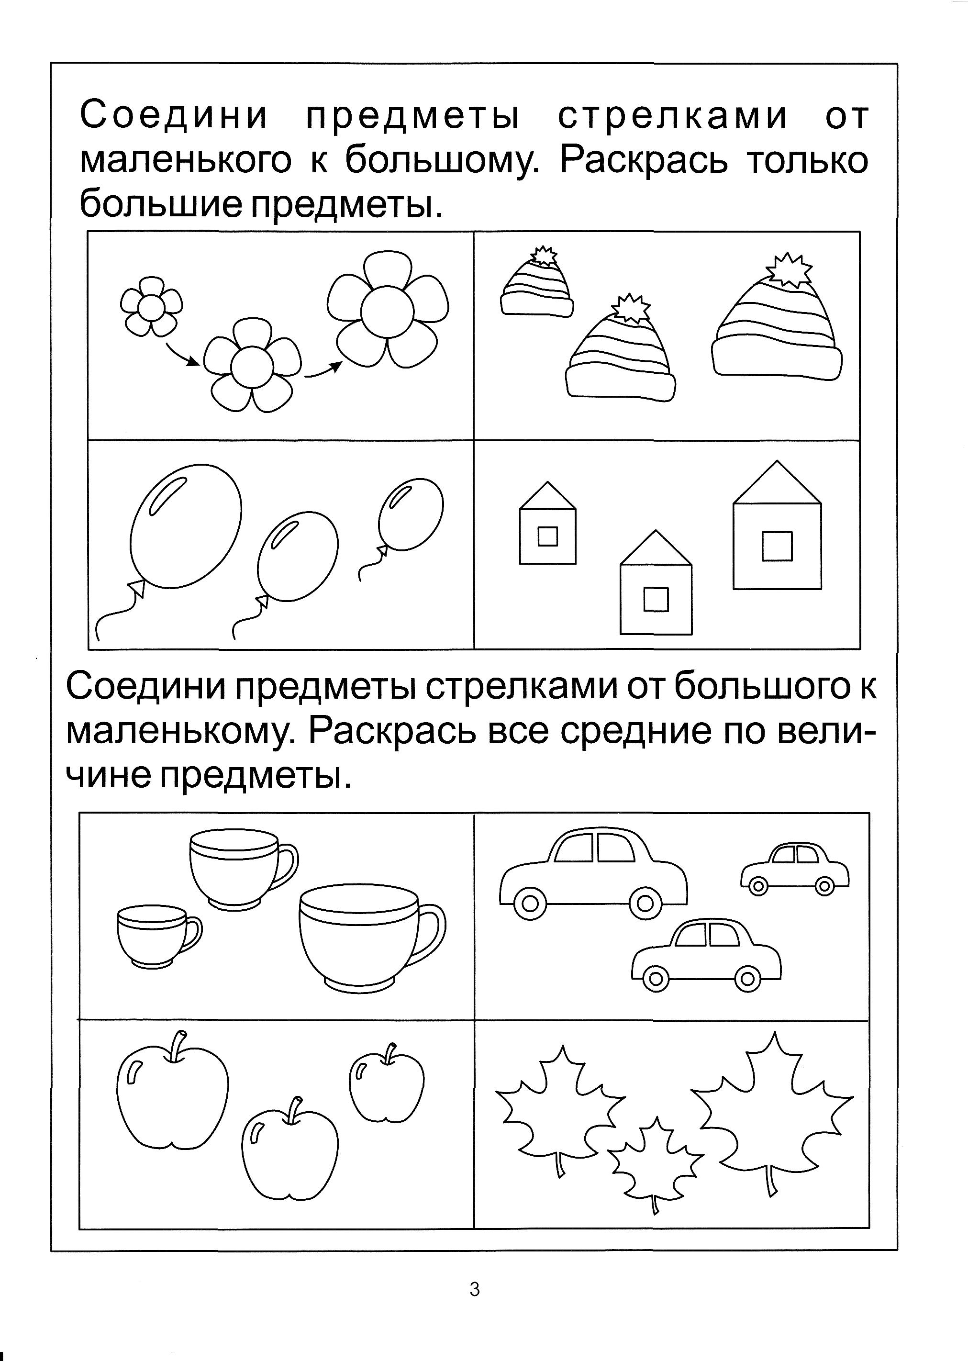

Конструирование на тему: «Зоопарк»
Программное содержание: Закреплять у детей полученные знания и конструктивные навыки, способствовать развитию их творчества, самостоятельности и организованности. Научить создавать замысел и реализовывать его, добиваясь поставленной цели.
Игры с мелким конструктором.
